X MIĘDZYNARODOWY FESTIWAL MUZYKI
IM. PROF. JÓZEFA ŚWIDRA
CIESZYN 27 – 29 CZERWCA 2025 r.

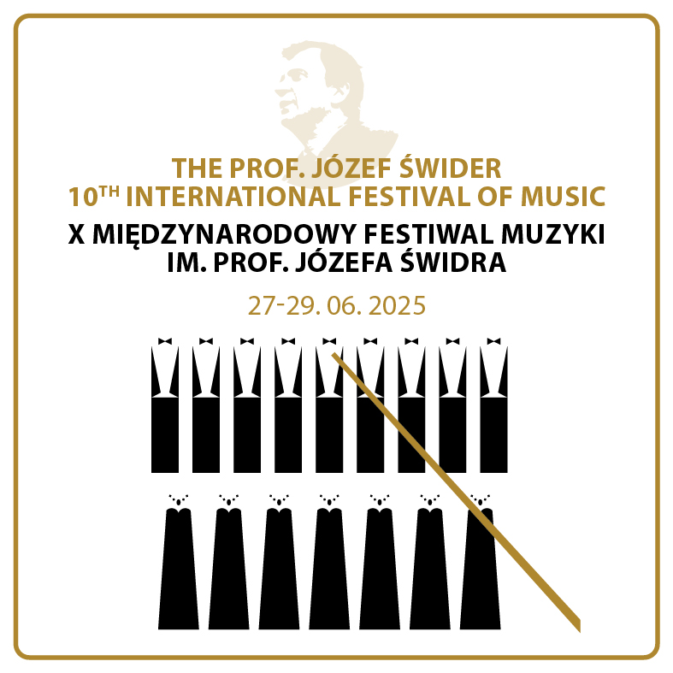

X MIĘDZYNARODOWY FESTIWAL MUZYKI
IM. PROF. JÓZEFA ŚWIDRA
CIESZYN 27-29 CZERWCA 2025 r.
CELE FESTIWALU
- kultywowanie tradycji śpiewaczych, rozwijanie zainteresowań muzyką chóralną
- promocja i upowszechnianie twórczości kompozytorskiej Józefa Świdra oraz kompozytorów związanych ze Śląskiem Cieszyńskim
- wymiana doświadczeń artystycznych, kulturowych i edukacyjnych
- popularyzacja literatury chóralnej różnych stylów i epok
- promocja współczesnej literatury chóralnej
- doskonalenie poziomu wykonawczego amatorskich zespołów chóralnych
- konfrontacja badań naukowych i artystycznych

W RAMACH FESTIWALU ODBYWAĆ SIĘ BĘDĄ:

- V Ogólnopolska Konferencja Naukowa „KOMPOZYTORZY ŚLĄSCY I ICH MUZYKA” 27 czerwca 2025 r.
- Międzynarodowy Konkurs Chóralny im. prof. Józefa Świdra 27-28 czerwca 2025
Konkurs odbędzie się w sali widowiskowej Cieszyńskiego Ośrodka Kultury „Dom Narodowy” 28 czerwca 2025 roku.
Konkurs przeznaczony dla zespołów polskich i zagranicznych
W przypadku dużej liczby zakwalifikowanych chórów konkurs w niektórych kategoriach może odbyć się 27 czerwca 2025 w sali widowiskowej Cieszyńskiego Ośrodka Kultury „Dom Narodowy”.
- Koncerty festiwalowe w miejscowościach Śląska w dniach 27 - 29 czerwca 2025 r.
- Koncert Laureatów Festiwalu 28 czerwca 2025 r.
- Koncert Galowy X Międzynarodowego Festiwalu Muzyki im. Prof. Józefa Świdra,
29 czerwca 2025 r.

REGULAMIN

X MIĘDZYNARODOWY KONKURS CHÓRALNY
IM. PROF. JÓZEFA ŚWIDRA

Termin: 27-28 czerwca 2025 r.
1. Konkurs adresowany jest do chórów amatorskich.
2. O dopuszczeniu do Festiwalu decyduje Rada Artystyczna powołana przez organizatorów. Dopuszczenie do udziału na podstawie nadesłanego nagrania zespołu (CD, DVD lub MP3) oraz analizy zgłoszonego programu konkursowego.

1. Regulamin konkursu:

- Chóry zakwalifikowane do festiwalu zobowiązane są do przygotowania programu konkursowego 12 do 15 minut (z wejściem i zejściem zespołu), w przypadku chórów w kategorii seniorów oraz chórów dziecięco - młodzieżowych czas 10-12 min.
(z wejściem i zejściem zespołu). Udział w innych kategoriach zespołów seniorów oraz chórów dziecięco - młodzieżowych ustalony jest na 12 do 15 minut (z wejściem
i zejściem zespołu). Przekroczenie limitu czasu może skutkować obniżeniem oceny
o 2 punkty.

- Program konkursowy powinien składać się z minimum 3 utworów chóralnych
a cappella zróżnicowanych stylistycznie, dopuszcza się wykonanie jednego utworu
z towarzyszeniem instrumentu (partia zapisana w partyturze).

- Organizatorzy zachęcają do umieszczenia w programie konkursowym kompozycji Józefa Świdra. Za najlepsze wykonanie w prezentacji stacjonarnej przewidziana jest finansowa nagroda specjalna. Zaprezentowanie kompozycji Józefa Świdra jest dobrowolne.

- Organizatorzy zachęcają do umieszczenia w programie utworu kompozytora związanego ze Śląskiem. Najlepsze wykonanie zostanie nagrodzone specjalną, finansową nagrodą jury. Zaprezentowanie kompozycji kompozytora związanego ze Śląskiem jest dobrowolne.

- Utwory zgłoszone do programu konkursowego są obowiązujące i nie podlegają zmianom.

- W przesłuchaniach konkursowych oceny dokonywać będzie jury powołane przez organizatorów, składające się z wybitnych muzyków. Oceny jury są tajne. Decyzje jury są ostateczne i nieodwołalne.

- Główne kryteria oceny:
- poziom wykonawczy i stopień trudności programu
- dobór repertuaru i dramaturgia
- artykulacja słowna i muzyczna
- ekspresja muzyczna, interpretacja, stylowość wykonania
- walory brzmieniowe, emisja głosu
- intonacja

- Kategorie konkursowe:
Chóry i zespoły mogą uczestniczyć w więcej niż jednej kategorii. Ustalona zostaje dodatkowa opłata z każdą następną kategorię w wysokości 400 PLN.

- MUZYKA SAKRALNA
Do kategorii mogą zgłaszać się zespoły w różnym przedziale wiekowym
Repertuar powinien zawierać wyłącznie utwory muzyki sakralnej.
Program powinien zawierać minimum 3 utwory:
- jeden utwór skomponowany przed 1750 rokiem.

- MUZYKA WSPÓŁCZESNA
Do kategorii mogą zgłaszać się zespoły w różnym przedziale wiekowym.
Repertuar powinien zawierać 3 utwory, wyłącznie utwory muzyki współczesnej
skomponowane po 1945 roku. Przynajmniej jeden utwór powinien być kompozytora żyjącego.

- MUZYKA LUDOWA/ETNICZNA
Do kategorii mogą zgłaszać się zespoły w różnym przedziale wiekowym.
Utwory powinny być muzyką etniczną/ludową lub utworami inspirowanymi folklorem. W programie powinien znaleźć się przynajmniej jeden utwór z kraju pochodzenia chóru, w języku danego kraju.

- MUZYKA GOSPEL, SPIRITUEL, JAZZ, POP
Zakłada się śpiew bez mikrofonu oraz aparatury nagłaśniającej.
Jeden utwór może zostać wykonany z akompaniamentem fortepianu (instrumentu klawiszowego).
Utwory powinny być wykonane w oryginalnym języku kompozycji.
Możliwe stosowanie elementów improwizacyjnych jednak pozostają one nieobowiązkowe.

- CHÓRY KAMERALNE (od 12-24 osób)
Chóry zakwalifikowane do festiwalu zobowiązane są do przygotowania programu konkursowego 12 do 15 minut (z wejściem i zejściem zespołu), składającego się
z minimum 3 utworów.

- ZESPOŁY WOKALNE (do 12 osób)
Zespoły zakwalifikowane do festiwalu zobowiązane są do przygotowania programu konkursowego 12 do 15 minut (z wejściem i zejściem zespołu), składającego się z minimum 3 utworów.

- CHÓRY MIESZANE
Chóry zakwalifikowane do festiwalu zobowiązane są do przygotowania programu konkursowego 12 do 15 minut (z wejściem i zejściem zespołu), składającego się
z minimum 3 utworów.

- CHÓRY JEDNORODNE
Chóry zakwalifikowane do festiwalu zobowiązane są do przygotowania programu konkursowego 12 do 15 minut (z wejściem i zejściem zespołu), składającego się
z minimum 3 utworów.

- CHÓRY DZIECIĘCE (do 15 roku życia)*
Chóry zakwalifikowane do festiwalu zobowiązane są do przygotowania programu konkursowego 10 do 12 minut (z wejściem i zejściem zespołu), składającego się
z minimum 3 utworów.
*min. 80% członków chóru powinno spełniać wymogi danej kategorii pod względem wieku.

- CHÓRY MŁODZIEŻOWE (15 - 19 rok życia)*
Chóry zakwalifikowane do festiwalu zobowiązane są do przygotowania programu konkursowego 10 do 12 minut (z wejściem i zejściem zespołu), składającego się
z minimum 3 utworów.
*min. 80% członków chóru powinno spełniać wymogi danej kategorii pod względem wieku.

- CHÓRY SENIORÓW (powyżej 60 roku życia)*
Chóry zakwalifikowane do festiwalu zobowiązane są do przygotowania programu konkursowego 10 do 12 minut (z wejściem i zejściem zespołu),
*min. 80% członków chóru powinno spełniać wymogi danej kategorii pod względem wieku.

- Limit wiekowy: odpowiedzialność za zgodność wieku Wykonawców ponosi kierownik zgłoszonego zespołu.

- Chóry uczestniczące w Festiwalu biorą udział w Koncercie Laureatów, który odbędzie się w dniu 28 czerwca 2025 r. Zespoły prosi się o przygotowanie jednego tradycyjnego utworów cieszyńskich „Ojcowski dom” i „Płyniesz Olzo” Utwory zostaną wspólnie wykonane podczas Koncertu Laureatów. Partytury w wersji elektronicznej zostaną dostarczone przez organizatorów po zakwalifikowaniu zespołów.

- Chóry uczestniczące w konkursie zobowiązane są do udziału w Koncercie Laureatów. Nieobecność spowoduje obniżenie oceny zespołu o 5 punktów i odebranie przyznanych nagród finansowych (jeżeli sytuacja epidemiczna nie spowoduje innej decyzji organizatorów).

- Organizatorzy nie ponoszą odpowiedzialności za nielegalne wykonania utworów (prawa autorskie) i związane z tym działania prawne.

- Zgłoszenie zespołu do udziału w festiwalu jest równoznaczne z wyrażeniem zgody na nieodpłatne prawo do rejestracji wykonania, rozpowszechniania oraz wykorzystywania materiałów do działań promujących Festiwal.

2. Nagrody:

Nagroda Grand Prix i wszystkie nagrody specjalne w konkursie stacjonarnym są nagrodami finansowymi.

Grand Prix – dla najlepszego chóru festiwalu

Dyplomy honorowe:
Złoty Dyplom: 91 – 100 pkt.
Srebrny Dyplom: 81 – 90 pkt.
Brązowy Dyplom: 61 – 80 pkt.

Chóry, które uzyskają najwyższą punktację w kategorii otrzymają Dyplom i Statuetkę lub Puchar Zwycięzcy Kategorii, jeżeli zwycięzca uzyska dyplom złoty,
w przeciwnym razie tytuł Zwycięzcy Kategorii nie zostanie przyznany.

NAGRODY SPECJALNE:
- za najlepsze wykonanie utworu muzyki współczesnej
- za najciekawszą interpretację utworu o charakterze sakralnym
- za najlepsze wykonanie utworu Prof. Józefa Świdra
- za najciekawsze wykonanie utworu kompozytora związanego z Górnym Śląskiem lub Śląskiem Cieszyńskim
- za najciekawszą interpretację utworu inspirowanego folklorem

Jury ma prawo do przyznania nagród nieregulaminowych oraz do innego podziału nagród niż przewiduje regulamin.
Nagrody zostaną opodatkowane zgodnie z obowiązującymi przepisami.

3. Koszty uczestnictwa:
1. Wszystkie chóry zakwalifikowane przez Radę Artystyczną przyjeżdżają na koszt własny oraz zobowiązane są do wniesienia opłaty wpisowej w wysokości 500 PLN za pierwszą kategorię oraz 400 PLN za każdą następną kategorię. Maksymalnie zespół może uczestniczyć w dwóch kategoriach. Istnieje możliwość zgłoszenia w większej liczbie kategorii na podstawie wniosku do Rady Artystycznej. Uzależnione jest decyzja od ilości zakwalifikowanych zespołów do udziału w konkursie.

Po zakwalifikowaniu zespołu zostanie wystawiona przez Uniwersytet Śląski faktura
z płatnością do 21 dni. W przypadku nieuregulowania opłaty chór nie zostanie dopuszczony do przesłuchań konkursowych. W przypadku rezygnacji chóru z udziału w Festiwalu opłata akredytacyjna nie zostaje zwrócona.

W przypadku nieuregulowania opłaty chór nie zostanie dopuszczony do przesłuchań konkursowych. W przypadku rezygnacji chóru z udziału w Festiwalu opłata akredytacyjna nie zostaje zwrócona.

2. Organizatorzy zapewniają:

- ciepły posiłek dla chórów uczestniczących w konkursie

3. Chóry pokrywają koszt zakwaterowania, wyżywienia i transportu. Organizatorzy służą pomocą w rezerwacji noclegów poza kampusem uniwersyteckim. Ilość miejsc
w kampusie uniwersyteckim ograniczona.

4. Terminy:

- Dokładnie wypełnioną Kartę Zgłoszenia wraz z załącznikami należy uzupełnić w formularzu zgłoszeń lub przesłać e-mail festiwalswider@us.edu.pl do dnia 31 marca 2025 r.

- Chóry zostaną poinformowane o dopuszczeniu do festiwalu
do 30 kwietnia 2025 r.

- Potwierdzenie opłaty wpisowej do 31 maja 2025 r. na pocztą e-mail festiwalswider@us.edu.pl

- Chóry zakwalifikowane do konkursu zobowiązane są przesłać partytury zgłoszonego repertuaru w wersji elektronicznej do 31 maja 2025 r. na adres: festiwalswider@us.edu.pl

- Organizatorzy zastrzegają sobie możliwość zmian zapisów regulaminowych

KONCERTY TOWARZYSZĄCE W RAMACH
X MIĘDZYNARODOWEGO FESTIWALU MUZYKI
IM. PROF. JÓZEFA ŚWIDRA
W CIESZYNIE 27 - 29 czerwca 2025 r.

- Celem jest propagowanie muzyki chóralnej, kultywowanie tradycji śpiewaczych na ziemiach Śląska Cieszyńskiego.

- Koncerty towarzyszące odbywać się będą w miejscowościach Górnego Śląska
i Śląska Cieszyńskiego.

- Do koncertów festiwalowych zapraszamy zespoły chóralne polskie
i zagraniczne.

- Zespoły zobowiązane są do przygotowania programu na odpowiednim poziomie wykonawczym minimum 20 min.

- Mile widziane jest wykonanie jednego utworu kompozytora związanego ze Śląskiem Cieszyńskim.

- Chóru otrzymają honorowy dyplom uczestnictwa w festiwalu oraz umieszczone zostaną w materiałach promocyjnych X Międzynarodowego Festiwalu Muzyki im. Profesora Józefa Świdra.(THE PROF. JÓZEF ŚWIDER INTERNATINAL FESTIVAL OF MUSIC)

- Po koncercie dla chórów przygotowany zostanie poczęstunek.

- Termin zgłoszenia do 30 kwietnia 2025 r. na adres elektroniczny festiwalswider@us.edu.pl

- Chóry zobowiązane są do uiszczenia opłaty wpisowej w wysokości 400 PLN.

Po zakwalifikowaniu zespołu zostanie wystawiona przez Uniwersytet Śląski faktura
z płatnością do 21 dni. W przypadku nieuregulowania opłaty chór nie zostanie dopuszczony do przesłuchań konkursowych. W przypadku rezygnacji chóru z udziału w Festiwalu opłata akredytacyjna nie zostaje zwrócona.

Chóry uczestniczące w konkursie nie wnoszą dodatkowej opłaty za udział w koncertach towarzyszących.
W przypadku rezygnacji chóru z udziału w Festiwalu opłata wpisowa nie zostaje zwrócona.

- Chóry pokrywają koszt zakwaterowania, wyżywienia i transportu. Organizatorzy służą pomocą w rezerwacji noclegów poza kampusem uniwersyteckim. Ilość miejsc w kampusie uniwersyteckim ograniczona.

KONTAKT:

BIURO ORGANIZACYJNE
X MIĘDZYNARODOWEGO FESTIWALU MUZYKI
IM. PROF. JÓZEFA ŚWIDRA
INSTYTUT SZTUK MUZYCZNYCH
UL. NIEMCEWICZA 2
43-400 CIESZYN

festiwalswider@us.edu.pl

prof. dr hab. Izabella Zielecka Panek– DYREKTOR FESTIWALU
izabella.zielecka-panek@us.edu.pl

dr Maria Zuber – DYREKTOR ORGANIZACYJNA FESTIWALU
Tel.+48 606356440
mariazuber1@wp.pl

